ICS 点击此处添ICS号
点击此处添加中国标准文献分类号
备案号：

DB61
陕西省地方标准
DB XX/ XXXXX—XXXX

中深层换热井口布置技术要求
Technical requirements for wellhead layout of midium-deep geothermal heat exchange well

点击此处添加与国际标准一致性程度的标识
- （2023.11.28）

XXXX - XX - XX发布
XXXX - XX - XX实施
陕西省市场监督管理局 发布

目 次
前言 1
1 范围 1
2 规范性引用文件 1
3 术语和定义 1
4 总则 2
5 基础资料准备 2
6 中深层换热井口布置 2
6.1 一般规定 2
6.2 中深层换热井口装置设计 3
6.3 中深层换热井口装置质量要求 7
6.4 中深层换热井口装置施工与验收 9
7 运转调试与运维管理 9
7.1 一般规定 9
7.2 运转调试 10
7.3 维护与管理 10
附录A（资料性附录） 井口装置安装检验批质量验收记录表 11

前 言
本标准按照GB/T 1.1-2020《标准化工作导则 第1部分：标准化文件的结构和起草规则》的规定起草。
本标准由陕西煤田地质集团有限公司提出。
本标准由陕西省能源局归口。
本标准起草单位：陕西煤田地质集团有限公司、陕西煤田地质勘查研究院有限公司、中石化绿源地热能开发有限公司、中煤科工西安研究院有限公司、陕西中为能源技术有限公司、陕西一二三环保科技有限公司、陕西燃气集团新能源发展股份有限公司、陕西中和清源工程技术服务有限公司、西安市建筑设计研究院有限公司、西安市政设计研究院有限公司、北京鸿鸥成运仪器设备有限公司。
本标准主要起草人：罗娜宁等。
本标准由陕西省地热能标准化技术委员会负责解释。
本标准于202*年首次发布。
联系信息如下：
单位：陕西省煤田地质集团有限公司科技管理部
电话：029-86681680
地址：陕西省西安市经开区文景路26号A
邮编：710021

中深层换热井口布置技术要求
- 范围
本文件规定了中深层换热井口（同轴套管型等）的术语和定义、总则、基础资料准备、中深层地热井口布置的设计要求、质量要求、施工与验收、运转调试与运维管理等技术要求。
本文件适用于中深层换热井口布置工程的设计、施工、验收和管理等技术要求。设定的系统设计额定工作压力等级为1.0MPa、1.6MPa、2.5MPa三种，其他压力等级，可参照本标准。
- 规范性引用文件
下列文件中的内容通过文中的规范性引用而构成本文件必不可少的条款。其中，注日期的引用文件，仅该日期对应的版本适用于本文件；不注日期的引用文件，其最新版本(包括所有的修改单)适用于本文件。
GB 50366-2005(2009年版) 地源热泵系统工程技术规范
GB/T 29044 采暖空调系统水质
GB/T 7306.1 55°密封管螺纹 第1部分：圆柱内螺纹与圆锥外螺纹
GB/T 7306.2 55°密封管螺纹 第2部分：圆锥内螺纹与圆锥外螺纹
GB/T 9113 整体钢制管法兰
GB/T 9119 板式平焊钢制管法兰
GB/T 9124 钢制管法兰技术条件
GB/T 9129 管法兰用非金属平垫片 技术条件
GB/T 11351 铸件重量公差
GB/T 13927-2008 工业阀门 压力试验
GB/T 12227-2005 通用阀门 球墨铸铁件 技术条件
GB/T 12229-2005 通用阀门 碳素钢铸件 技术条件
GB/T 1804 一般公差 未注公差的线性和角度尺寸的公差
GB/T 50107-2010 混凝土强度检验评定标准
JB/T 7927 阀门铸钢件外观质量要求
NB/T 47014 承压设备焊接工艺评定
NB/T 10097-2018 地热能术语
NB/T 10272-2019 地热井口装置技术要求
DBJ61/T 166-2020 中深层地热地埋管供热系统应用技术规程
- 术语和定义
下列术语和定义适用于本文件。

3.1

换热井 geothermal heat exchange borehole
以导出地下热能为目的的地热井，取热不取水，又称换热孔。

3.2

同轴套管换热井 coaxial casing heat exchange well
在换热井中置入与套管同轴的中心管，利用中心管与套管形成的内外环空实现冷热介质循环换热的井。
3.3
井口装置 wellhead device
安装在地热井管上端，用于封闭井口、连接管线，便于携热介质循环和数据采集的装置。

3.4

地热井口装置本体 geothermal wellhead device body
地热井口装置上部，附有多种管件，实现井口装置各种功能的主体部分。
3.5
井下换热 downhole heat exchange
携热介质在井管内循环吸收岩土体和流体中的热量至地面进行利用的地热能开发方式。

3.6

地热井分布式地温光纤系统 geothermal well distributed geothermal optical fiber system
可实现地热井井筒和井壁分布式地温长期实时在线监测的温度测量系统。由测温主机、感温光缆及相关附件组成，能探测光纤沿线任意测量点的温度。
- 总则

本规范制定工作遵循适用性、合理性和可操作性的原则。中深层换热井口工程设计、施工及验收除应符合本规范外，尚应符合国家、行业有关标准的规定。
- 基础资料准备
同轴套管井井口布置设计前，应进行地热井及供热能源系统基础资料收集确认，并应对工程场地状况调查,提供如下基础资料。
a） 地热井身结构示意图；
b） 地热井管材质、规格；
c） 地热井固井报告；
d） 地热井房设计；
e） 地热供热系统的设计流量、压力、温度、水质及分解到每口单井的流量、压力等;
f） 中深层换热井口场地规划面积、形状及坡度；
g） 场地内同系统的中深层地热换热井口及分、集水管网的分布及走向；
h） 场地内已有的、计划修建的地下管线和地下构筑物的分布及埋深；
i） 调查是否存在滑坡、地面沉降、地裂缝、湿陷性黄土、崩塌、泥石流等不良工程地质问题。
- 中深层换热井口布置
  - 一般规定
    - 中深层换热井口管线上包括：井口控制阀门、定压装置、进水口及出水口的流量计、温度计、压力计、过滤器、旁通、排气阀、泄水装置等。
    - 中深层换热井口应能持续监测井口温度、流量、压力，并能持续计量单井换热量。
    - 中深层换热井口应设置井口保温，其外保温宜设置为双壁可拆卸形式。
  - 中深层换热井口装置设计要求
    - 图例符号
D₀ 地热井表层套管的外径，mm；
D₁ 地热井技术套管的外径，mm；
D₂ 地热井中心管的外径，mm；
DN₀ 地热井口装置本体公称通径，mm；
DN₁ 地热井进水管公称通径，mm；
DN₂ 地热井出水管公称通径，mm；
DN₃ 地温监测管公称通径，mm；
DN₄ 排气管公称通径，mm。
    - 压力等级
额定工作压力分为 3 个等级，具体为 1.0MPa、1.6MPa、2.5MPa。
    - 管材及传热介质
a） 地热井口装置本体管材及附属管件应化学稳定性好、耐腐蚀、流动阻力小、抗拉伸强度不小于1500kN。
b） 地热井口装置本体、连接管件以及配套井管应用不低于地热井管材质、同规格的钢管制作。中心管及连接管件应采用高热阻管材，且其强度、耐温性及耐久性应满足设计及使用要求。各管材及连接管件应具有质量检验报告和生产厂的合格证。
c） 中心管采用塑料管材时，宜采用PPR管及PERT-Ⅱ管 ，不宜采用聚氯乙烯管（PVC）。
d) 中心管采用钢制管材时，宜采用真空保温隔热油管。
e） 热源井换热介质应与管材无化学反应，有良好的传热特性，较低的摩擦阻力。
    - 中深层地热换热井（塑料中心管）井口装置结构示意图见图1。
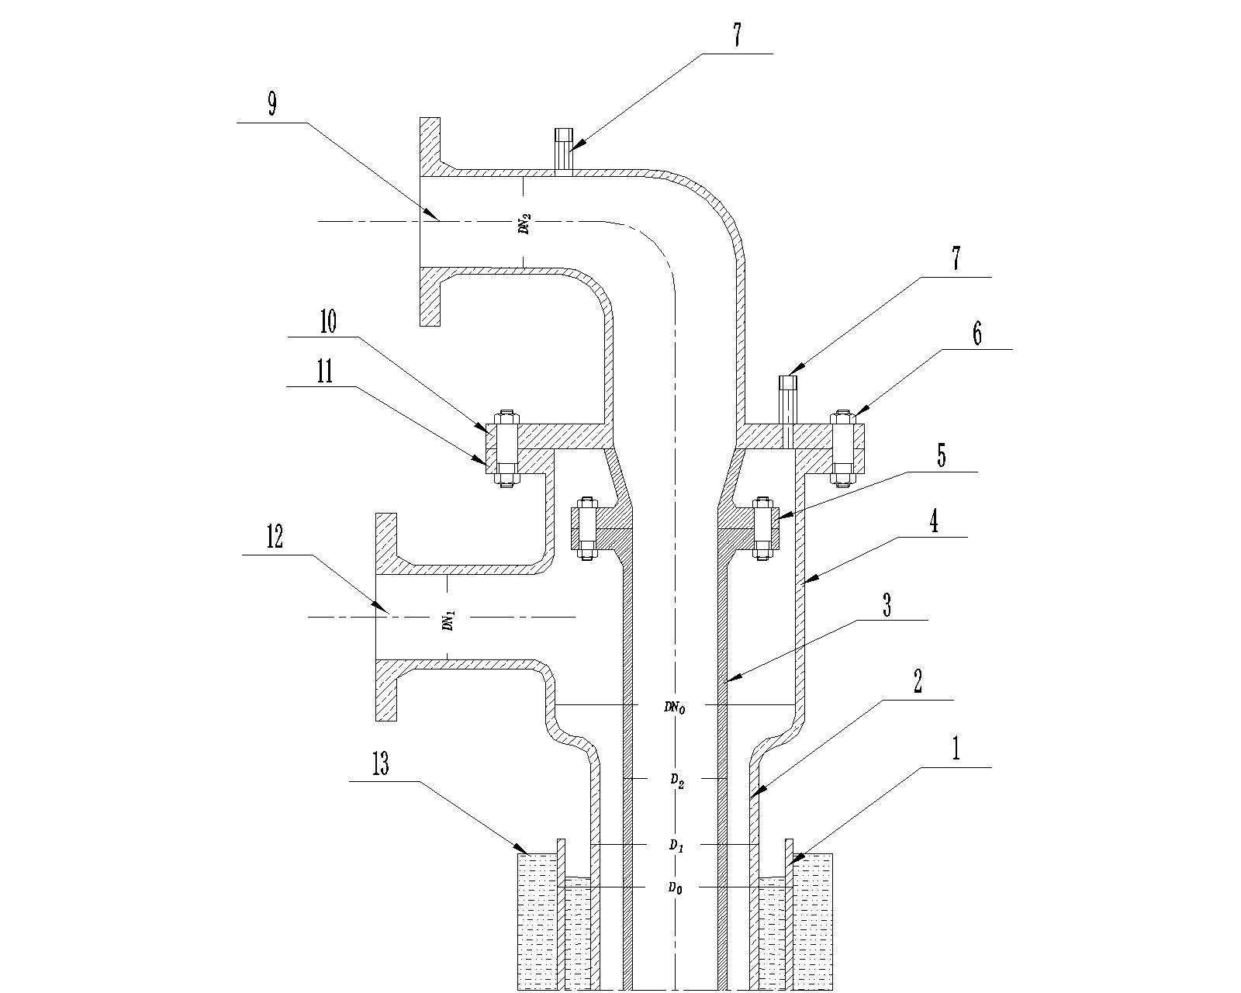
1—地热井表层套管；2—地热井技术套管；3—地热井中心管；4—地热井口装置本体；5—钢塑转换接头；6—螺栓螺母垫圈；7—排气管；8—地温监测管；9—出水管；10—井口装置上法兰；11—井口装置下法兰；12—进水管；13—混凝土基础
图1 中深层地热换热井口（塑料中心管）装置结构示意图
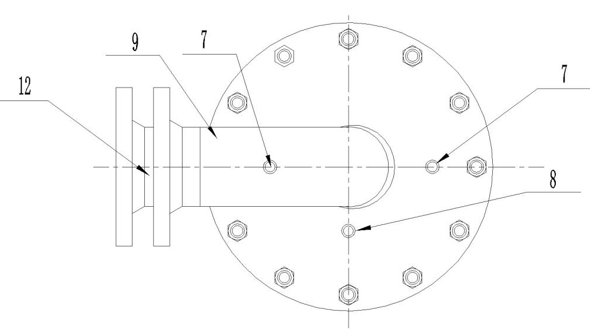
图 1（续） 平面图
    - 中深层地热换热井（钢质中心管）井口装置结构示意图见图2。
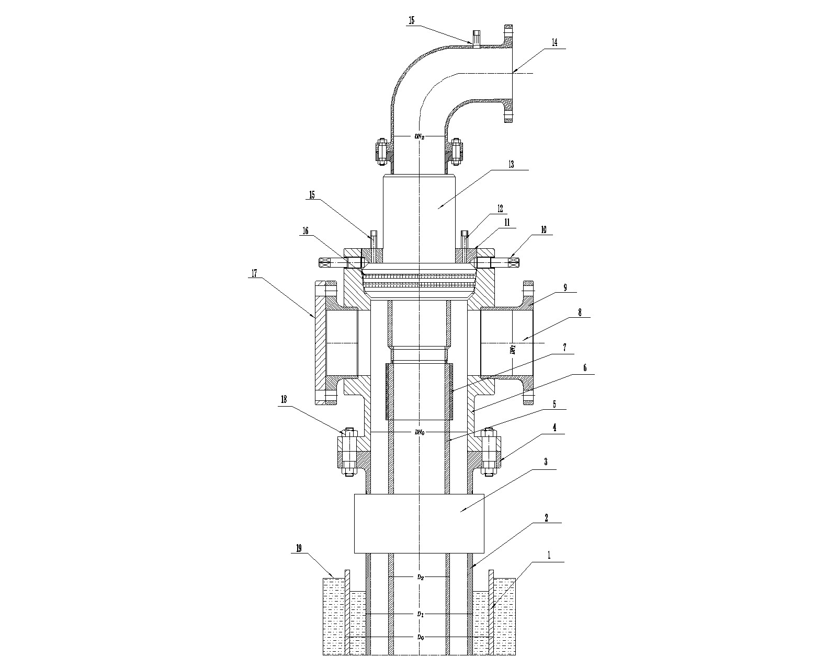
1—地热井表层套管；2—地热井技术套管；3—偏梯接箍；4—法兰；5—地热井中心管；6—地热井口装置本体；7—偏梯接箍；8—进水管；9—进水管法兰；10—顶丝；11—盖板；12—地温监测管；13—偏梯扣；14—出水管；15—排气管；16—悬挂器筒带密封；17—盲板；18—螺栓螺母垫圈；19—混凝土基础
图2 中深层地热换热井口（钢质中心管）装置结构示意图
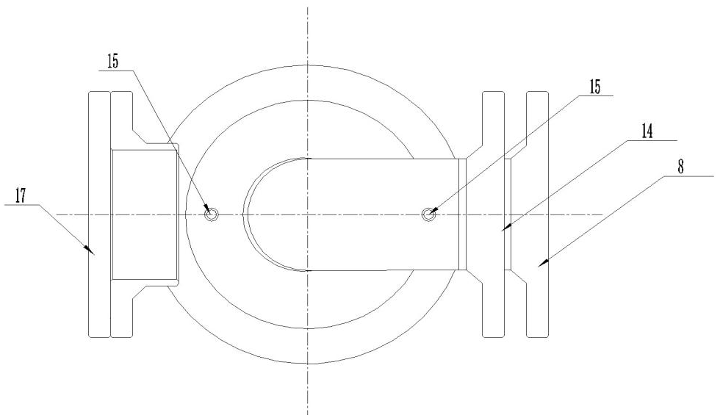
图2（续） 平面图
    - 地热井管设计尺寸基本参数
地热井技术套管常用管材为石油套管，常用技术套管的外径有如下4种，具体为177.8mm、193.7mm、219.1mm、244.5mm，中心管根据实际情况可采用塑料中心管材或石油套管(钢制中心管)。
对于本规范中中深层地热换热井口装置（塑料中心管）共设有2种公称通径系列与之对应，其具体基准尺寸系列见表1。
表1 地热井口装置（塑料中心管）基准尺寸系列
地热井技术套管外径  （D₁） | 中心管外径  （D₂） | 地热井口装置本体及其下法兰公称通径  （DN₀）
177.8 | 90/110 | 250
193.7 | 90/110 | 250
219.1 | 110 | 350
244.5 | 110 | 350
注 1：进、出水管及端法兰，中心管及其上、下法兰的公称通径，由设计人员依据地热工程系统设计需要确定。
注 2：排气管、地温监测管的公称尺寸统一确定为DN32。
注 3：排气管出口端为密封管螺纹，地温监测管出口端为法兰。

对于本规范中中深层地热换热井口装置（钢质中心管）共设有3种公称通径系列与之对应，其具体基准尺寸系列见表2。
表2 地热井口装置（钢质中心管）基准尺寸系列
地热井技术套管外径  （D₁） | 中心管外径  （D₂） | 地热井口装置本体及其下法兰公称通径  （DN₀）
177.8 | 114 | 200
193.7 | 114 | 200
219.1 | 125 | 250
244.5 | 125/140 | 300
注 1：进、出水管及端法兰，中心管及其上、下法兰的公称通径，由设计人员依据地热工程系统设计需要确定。
注 2：排气管、地温监测管的公称尺寸统一确定为DN32。
注 3：排气管出口端为密封管螺纹，地温监测管出口端为法兰。
    - 设计要求
a）本装置的设计应由具有特种设备设计资质的单位完成。
b）装置的额定工作压力和中心管、进水管和出水管公称通径应按地热工程系统总体设计要求确定。
c）本装置受压元件的强度计算应符合特种设备设计的规定。
d）地热井口装置本体的高度应不小于600mm。
e）地热井口配套井管应用不低于地热井管材质、同规格的钢管制作，以保证电焊连接的可焊性和对接精度。配套井管的椭圆度不应超过（长轴外径 - 短轴外径）0.5mm，并做防腐处理。
f）地热井口装置中心管连接的出水管处应设置排气阀，进水管连接处宜设置排气阀。
g）地热井口的井管与混凝土基础采取隔离措施。
h）井口装置外保温宜采用双壁可拆卸形式，用于井口装置内、外均采用 0.6mm 不锈钢板，其内外壁之间填充内带金属丝网玻璃棉纤维或硅酸钙保温材料。
  - 中深层换热井口装置质量要求
    - 质量要求
6.3.1.1铸造工艺要求
a）铸造工艺应符合 GB/T 12227 的 3.1 和 GB/T 12229 的 3.1 规定。
b）铸件的力学性能和化学成分应符合图样和 GB/T 12227 和 GB/T 12229 的 3.2、3.3 的规定。
c）毛坯件的形状、位置、尺寸和偏差及加工余量应符合图样和 GB/T 6414 的规定。
d）铸件的硬度应适中，适宜切削加工。
6.3.1.2球墨铸铁件质量要求
a）表面的粘砂、浇口、冒口、夹砂、结疤、毛刺等物应清理干净。
b）铸铁件不得有裂纹、气孔、夹砂、冷隔等有害缺陷。
c）铸件表面粗糙度应符合 GB/T 6060.1 的规定。
6.3.1.3铸钢件质量要求
铸钢件表面质量按 JB/T 7927 规定。
6.3.1.4铸件重量偏差要求
铸件的重量偏差应符合 GB/T 11351 的规定。
6.3.1.5机械加工部分的质量要求
a）各部分的形状、位置、尺寸、角度应符合图样和 GB/T 6414 的规定，未注尺寸公差应符合 GB/T 1804 的规定。
b）法兰的技术要求应符合 GB/T 9124 的规定，密封面均采用突面（RF）形式。本体上的各法兰和伸缩套管上法兰为整体法兰，尺寸和形式执行 GB/T 9113；井管上法兰尺寸和形式，执行 GB/T 9119。
c）装置本体上，测温光纤管法兰盖按 GB/T 9123 要求，密封管螺纹应符合 GB/T 7306.1 和GB/T 7306.2的规定。
    - 井口装置压力试验
a）每台井口装置在出厂前均应进行壳体压力试验和密封试验，应在井口装置制造厂内进行。
b）在壳体压力试验前，不允许对阀门表面涂漆和使用其他可以防止渗漏的涂层；允许无密封作用的化学防腐处理或衬里存在。
c）井口装置本体的壳体压力试验执行 GB/T 13927，按阀门壳体试验方法和标准执行。试验压力值为井口装置在20℃时最大允许工作压力的1.5倍。
d）井口装置本体的密封试验执行 GB/T 13927，按阀门上密封试验方法和标准执行。试验压力值为井口装置在20℃时最大允许工作压力的1.1倍。
e）压力试验应以洁净水为介质，试验温度控制在室温，无特殊规定时，试验温度为5-40℃，低于5℃时，应采取升温措施。壳体压力试验和密封试验持续时间≥5min。
    - 井口装置标识
井口装置在本体显著位置应设置持久清晰的标志或铭牌，包括以下内容：
a）产品名称、型号；
b）生产商全称及商标；
c）主要参数；
d）出厂日期及编号。
    - 发货要求
产品未加工面应做防腐处理；加工面应涂防锈保护油脂，应有防撞、防划伤措施。产品应配有质量证明书、产品说明书和装箱清单，具体内容包括：
a）产品合格证；
b）产品名称、型号、规格、主要性能指标；
c）生产厂家全称；
d）订货合同号；
e）配件清单；
f）各类检验结果；
g）本标准号。
    - 型号表示方法
型号表示方法解释见图3。
DRJK
DN***
PN***
DN***/DN***
进水管公称通径（mm）/出水管公称通径（mm）
额定工作压力，（kgf/cm²）
井口装置公称直径，（mm）
通用地热井口装置代号
图 3 型号表示方法解释图
示例：DRJK DN250—PN16—DN150/DN125
示例解释：井管装置公称直径DN250mm，额定工作压力1.6MPa，进水管公称通径DN150mm，出水管公称通径DN125mm。
  - 中深层换热井口装置施工与验收
    - 现场安装
a）地热井口配套井管与地热井管连接时，如有试验盲板，应先将配套井管下端试压盲板去除，再将配套井管与地热井管按规程和质量标准连接。
b）井口装置本体部分与地热井管可直接硬性连接。
c）安装前仔细检查井口装置阀门连接处，确保各阀门安装牢固，螺栓紧固件拧紧，密封面压紧且无偏斜。
d）安装前需要清理井口周边杂物，防止在作业过程中掉入井内。
e）安装前仔细检查各管道，阀门通孔，消除阀门腔、管道内尘屑杂物，以免影响密封性能。
f）井口装置各阀门的阀杆螺纹部分应保持良好润滑，安装方式不得妨碍阀杆的旋转和升降。
g）搬运、安装、使用时切勿碰撞敲击，禁止非工作人员靠近，注意人员安全。
h）井口装置本体上的地温监测管铅垂线应在中心管外壁贴合处。
    - 验收
a）中深层换热井口装置验收应与试运行同步开展。
b）系统第一次开启时，应打开待试管道的阀门阀件、过滤器以及排气管上排气阀，井口装置本体及井管内的空气排除后，关闭排气阀。
c）系统试运行时，应控制井口装置工作压力，达到或接近额定工作压力时，检查井口装置有无渗漏、浸润，井管密封盘根有无渗漏，基础的受力和稳定情况。
- 运转调试与运维管理
  - 一般规定
中深层换热井口布置工程安装完成后，应进行运转调试工作，验收合格后方可投入使用。
    - 对系统检查要求
与地热井口装置连接的管路系统上的监测仪器仪表正常，试验系统电源、设备和阀门状态正常。
    - 管道设备冲洗
在试验前对试验系统管道进行冲洗，结束后对连接管道和井口装置进行运行测试，保证系统管路完好、无渗漏，各仪器仪表运行正常。
  - 运转调试
a）地热供热系统地源侧的压力、温度、流量等各项技术数据符合有关技术文件的规定。
b）井口处压力、温度及流量的自动计量检测元件和执行机构的工作应正常，满足地热供热系统对被测定参数进行监测和控制的要求。
c）中深层换热井口装置验收由建设单位组织开展，安装并试运行合格后应出具验收报告。
d）井口装置安装检验批质量验收记录表参见附录A。
  - 维护与管理
    - 井口装置在运输过程中，不应受到剧烈振动、冲击、碰撞，应有防雨雪、防撞击措施。
    - 运转调试结束后，做好地热井的密封保护工作，对井口装置进行密封检查。
    - 供暖运行期做好井口装置的维护保养及防腐、防锈等工作。
    - 长期不用的中深层换热井井口装置应确保在无酸、碱、盐及腐蚀性气体的环境中，防锈、防雨雪。

- （资料性附录）
井口装置安装检验批质量验收记录表
单位工程名称
分部工程名称
分项工程名称 |  |  | 验收部位
施工单位 |  |  | 项目负责人
施工质量
验收标准及编号
施工质量验收标准的规定 |  |  | 施工单位  检查评定记录 | 建设（监理）  单位验收记录
主控项目 | 1 | 井口装置的规格、型号
主控项目 | 2 | 井口装置的安装位置、方向
主控项目 | 3 | 井口装置的安装质量
主控项目 | 4 | 井口装置与管道位置关系
主控项目 | 5 | 井口装置主阀门启闭效果
一般项目 | 1 | 井口装置外观
一般项目 | 2 | 井口装置开启指示
施工单位  检查评定结果 | 专职质量检验员 年 月 日  专项工程技术负责人 年 月 日  分项工程负责人 年 月 日
建设（监理）  单位验收结论 | 年 月 日

